Lección 2: Escritura correcta de código Python

Diferencia entre Shell y archivo Python

La Shell tiene como características:
- La ejecución inmediata línea por línea
- Obtención de resultados al instante
- Las variables declaradas son temporales (se pierden al cerrar)

Su uso es básicamente para realizar pruebas rápidas.

Para realizar un programa cualquiera se requiere de la creación de un fichero donde escribiremos el código. Este fichero tendrá extensión .py para que sea reconocido como código fuente de lenguaje Python.
Este fichero si se guardará de manera permanente en el disco, además se ejecutará todo el código a la vez, no por entradas como en la Shell.

Creación de un archivo .py desde IDLE.

Para crear un fichero desde el IDLE tendremos que pulsar en File → New File y se abrirá una nueva ventana que será nuestro nuevo fichero:

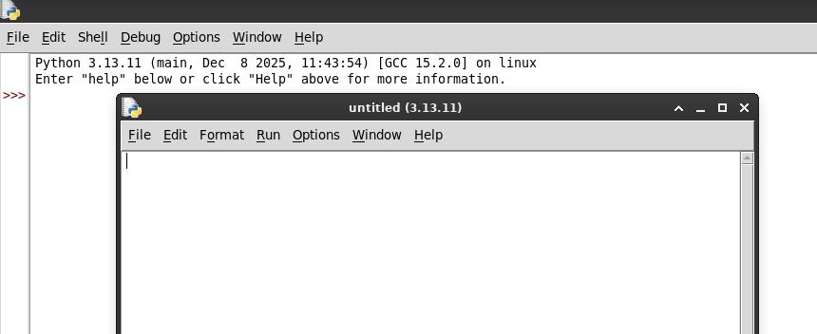

Para guardarlo en disco deberemos hacer click en File → Save o pulsar Ctrl+S
Además podremos ejecutar el código que escribamos dentro haciendo click en Run → Run Module o pulsando F5.

Aquí un ejemplo de un script sencillo en un archivo Python:
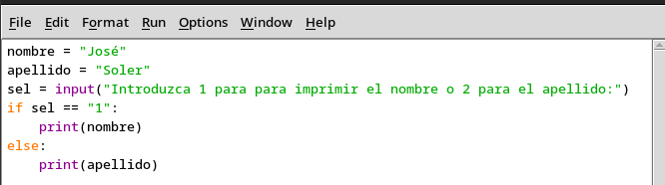
y su ejecución:
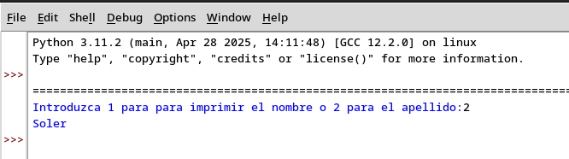

Sangrías

Como puede observarse no todas las líneas empiezan en el principio de la línea:
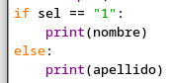

ésta es la forma de indicar al interprete de Python que la instrucción print(nombre) está dentro de la estructura de control if.
Siempre que queramos meter una instrucción dentro de una estructura de control como if, for, etc. lo indicaremos de esta manera, haciendo un sangrado con un tabulador.

Por ejemplo, si quisiéramos meter un if dentro de otro, seguiríamos la misma lógica:
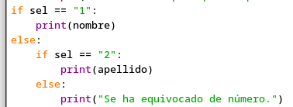

Instrucción partida en varias líneas

Dicho esto, si necesitásemos partir una línea en varias para comprender mejor el código, pero no queremos que eso signifique que hay una instrucción dentro de otra, tenemos varias formas de hacerlo:
1. Barra invertida \ (continuación explícita)

texto = "Este es un texto muy " \
"largo que continúa " \
"en varias líneas"
2. Paréntesis () (continuación implícita)

# Con listas
frutas = [
'manzana',
'banana',
'naranja',
'uva'
]

# Con operaciones matemáticas
resultado = (10 * 20 *
30 * 40)

# Con diccionarios
persona = {
'nombre': 'Juan',
'edad': 25,
'ciudad': 'Madrid'
}

# Con llamadas a funciones
valor = funcion_larga(
argumento1,
argumento2,
argumento3
)

3. Comillas triples ''' o """ (strings largos)

mensaje = """Este es un mensaje
muy largo que ocupa varias líneas
naturalmente."""

# También para documentación
def funcion():
"""
Esta función hace algo importante.
Puede tener múltiples líneas de
documentación sin problemas.
"""
return True

Comentarios

Además podemos introducir texto para comentar el código. Estos comentarios suelen usarse para avisar sobre algo al siguiente desarrollador (o a uno mismo) que tenga que revisar el código tiempo después de haber sido desarrollado.

Los comentarios pueden ser de dos tipos:

1. Comentario de una línea # (siempre empezando al final de la línea)
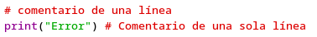

2. Comentario multilínea '''
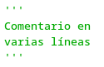

Como bien hemos visto antes, esto sería el código con una sangría correcta:
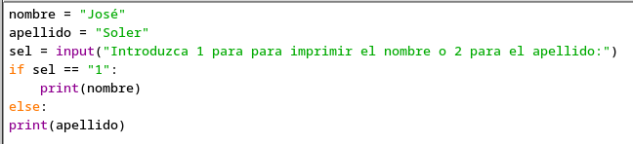
Sin embargo, aquí tendríamos un mal sangrado y su correspondiente error al ejecutarlo:
